ที่ ปส.018/2566                                                                วันที่ 16 มีนาคม 2566

**ไอแบงก์ ร่วมสานต่อโครงการ ‘reBOX’ ปี 66 กล่องรักที่สัมผัสได้**

**พร้อมส่งมอบกล่องและซองกระดาษ 120 กิโลกรัม รีไซเคิลสร้างประโยชน์สู่คนพิการ**

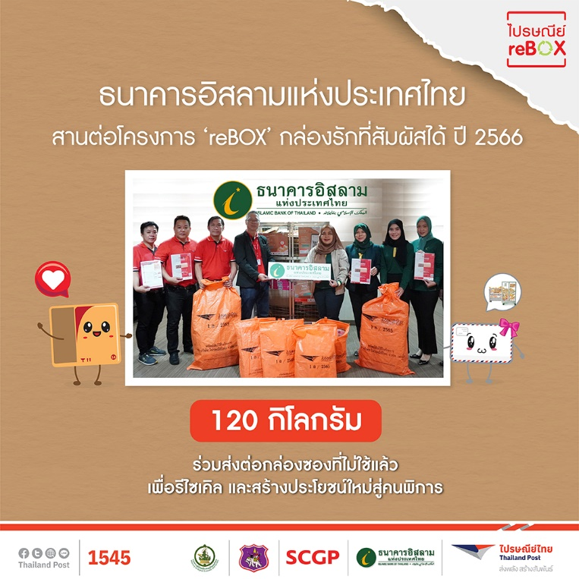

**ธนาคารอิสลามแห่งประเทศไทย (ไอแบงก์)** ร่วมสานต่อสนับสนุนโครงการ **reBOX** กิจกรรมเพื่อสังคมของไปรษณีย์ไทยโดยในปี 2566 นี้จัดภายใต้แนวคิด ‘กล่องรักที่สัมผัสได้’ เปลี่ยนกล่องเก่าเป็นกล่องใหม่ สร้างประโยชน์แล้วส่งมอบให้หน่วยงานคนพิการ ใช้ประโยชน์ในการส่งต่อสิ่งต่างๆเพื่อคนพิการ

โดยปีนี้ถือเป็นปีที่ 2 ของไอแบงก์ที่ให้ความร่วมมือในโครงการ reBOX เพราะเล็งเห็นประโยชน์ของโครงการทั้งในแง่ของการดูแลสิ่งแวดล้อมและเผื่อแผ่ช่วยเหลือสังคม ไอแบงก์ได้รณรงค์เชิญชวนให้พนักงานในสำนักงานใหญ่นำกล่องหรือซองกระดาษที่ไม่ใช้แล้วทุกประเภทมาร่วมบริจาค ณ จุดรับบริจาค สำหรับปีที่ผ่านมาไอแบงก์สามารถส่งต่อกล่องและซองกระดาษที่ไม่ใช้แล้วปริมาณ 170 กิโลกรัมให้แก่ไปรษณีย์ไทยเพื่อนำไปรีไซเคิลเป็นชุดโต๊ะ เก้าอี้ส่งให้กับโรงเรียนตำรวจตระเวนชายแดนทั่วประเทศ  และสำหรับปีนี้ไอแบงก์ยังเดินหน้าสนับสนุนโครงการต่อเนื่อง  พร้อมส่งมอบกล่องและซองกระดาษอีกเป็นจำนวน 120 กิโลกรัม เมื่อช่วงเช้าวันที่ 16 มีนาคม 2566 ณ ธนาคารอิสลามแห่งประเทศไทย อาคารนวม สำนักงานใหญ่